|  |  |  |  |
| --- | --- | --- | --- |
| |  | | --- | |  | | **제11회 공개SW 개발자 대회 출품작 개발계획서** | |  | |

**□ 참가팀 개요**

|  |  |  |  |  |  |
| --- | --- | --- | --- | --- | --- |
| **구 분** | | **세부내용** | | | |
| **팀 명** | | TSTL | | | **총 인원 ( 2 명)** |
| **팀 구 성** | | **성명** | **소속** | **부서/학과** | **직위/학년** |
| **팀 장** | | 남정호 | 아이지넷 | 개발 | 없음 |
| **참가**  **지원** | **부문** |  | |  | |
| **분야** |  |  |  |  |
|  |  |  |  |
|  | |  | | | |
| **출품작명** | | TSTL (TypeScript-STL) | | | |
| **출품작 소개**  **(요약)** | | **TypeScript-STL**   * GitHub Repository: <https://github.com/samchon/tstl> * Guide Documents: <https://github.com/samchon/tstl/wiki>   STL (**Standard Template Library**) containers & algorithms for the **TypeScript**.   * Containers   + Linear containers   + Associative containers   + Adaptor containers * Algorithms * Functional & Utilities * File-system   TSTL (TypeScript-STL) 은 C++ 표준 템플릿 라이브러리를 TypeScript 에 구현한 오픈소스 프로젝트입니다. 여러분은 **TypeScript-STL** 을 통해, C++ 특유의 제네릭 컨테이너와 함수형 알고리즘들의 이점들을 TypeScript 에서 누릴 수 있습니다.  TypeScript-STL 을 통해, 웹 (또는 NodeJS) 환경에서도, 보다 표준화된 코딩을 즐겨봅시다. | | | |

**□ 출품작 개발 계획서**

**1. 개발배경 및 목적**

TypeScript-STL 은, 자바스크립트 개발 환경에서도 표준적인 코딩을 행하기 위하여 만들어졌습니다. 자바스크립트에 부족한 자료구조 (컨테이너) 와 알고리즘을 보강하기 위하여, 후보군을 탐색하였으며, 그 중 C++ STL (Standard Template Library) 이 표준에 관하여 가장 깊고 널리 연구되어 있기에 이를 채택하여 구현하였습니다.

**2. 개발환경 및 개발언어**

* 개발 환경
  + 개발 도구: Visual Studio Code
  + 배포 장소: GitHub, NPM Modules
* 개발 언어: TypeScript

**3. 시스템 구성 및 아키텍처**

TypeScript-STL 은 크게 컨테이너 (containers) 부와 알고리즘부 (algorithms) 로 나뉘며, 몇 가지 부가적인 유틸리티 함수들도 존재합니다.

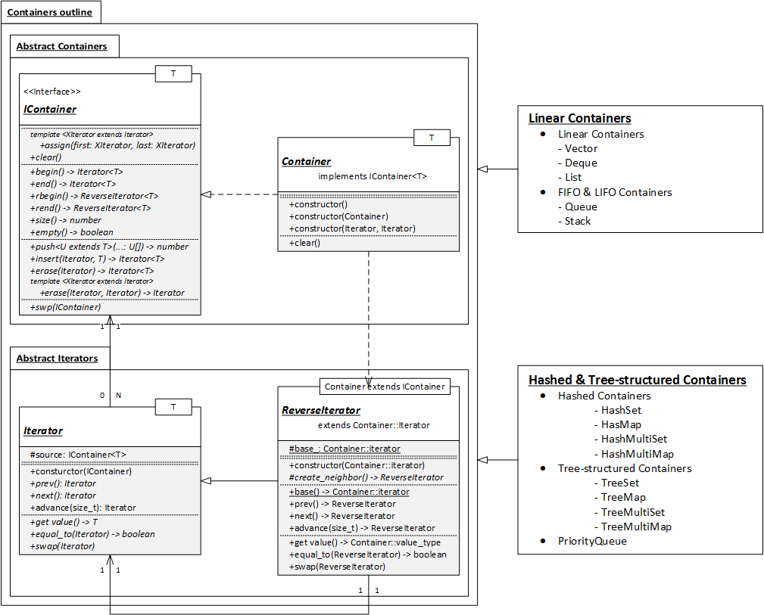

**4. 프로젝트 주요기능**

아래는 GitHub repository 의 README 에서 발췌한 주요 오브젝트 일람으로써, 이외에 filesystem 이나 (asynchronous, *Promise*) critical section libraries 등이 구현 중에 있다.

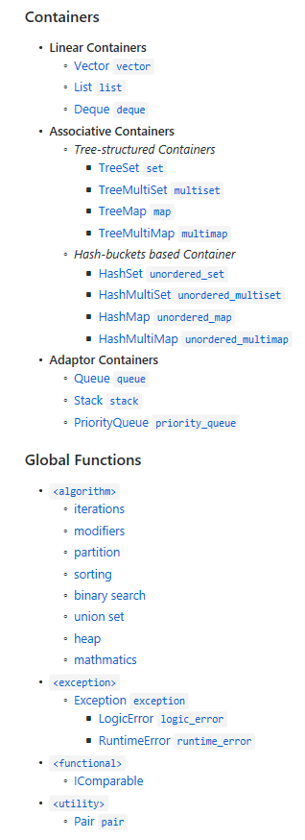

**5. 프로젝트 추진 일정**

현재 저희 TSTL 개발은 대부분 완료된 상태로, 아래의 일정대로 마무리하여 유종의 미를 거두고자 합니다.

1. 개발 마무리 (6월)
2. 문서화 (7월)
3. 벤치마크 (8월)
4. 예선전 준비 (9월)

**6. 기대효과 및 활용분야**

표준적인 개발.

자바스크립트 특유의 난립하는 스파게티 코딩을 줄여줄 것을 기대합니다.